PHÂN TÍCH ĐA THỨC THÀNH NHÂN TỬ
Họ tên học sinh: …………………..…………………… Lớp: 8B1/ …... Ngày: …. / … / 20….
Bài luyện tập
Bài 1. Phân tích thành nhân tử
a) 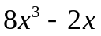 b) 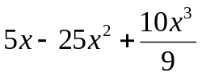
c) 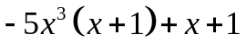 d) 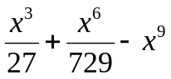
Bài 2. Tìm x, biết:
a) 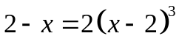 b) 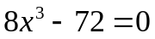
c) 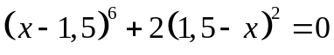 d) 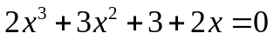
e) 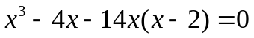 f) 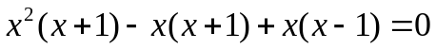
Bài 3. Phân tích thành nhân tử
a) 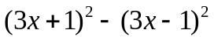 b) 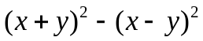
c) 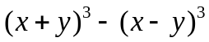 d) 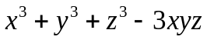
Bài 4. Tìm x, biết:
a. 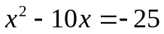 b. 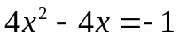
c. 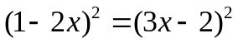 d. 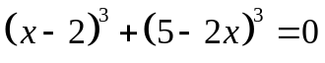
Bài 5. Phân tích thành nhân tử
a. 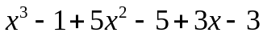
b. 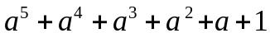
c.
d. 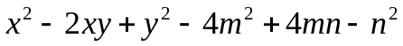
Bài 6. Phân tích thành nhân tử
a. 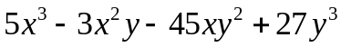
b.
c.
d. 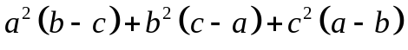
e. 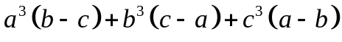
Bài 7. Phân tích thành nhân tử
a) 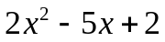 b) 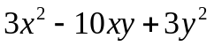
c) 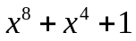 d) 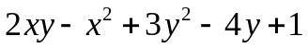
e) 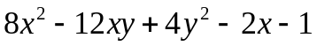 f) 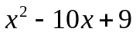
Bài 8. Tính giá trị của biểu thức sau:
a. 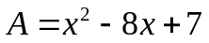 tại x = 49
b. 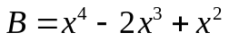 tại x = 10
c. 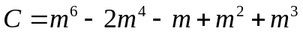, biết 